ESTRUCTURA DE CUADERNOS - 2026
PRIMARIA
- Los cuadernos forrados con papel lustre de color según la lista de útiles.
- Los cuadernos deben tener ETIQUETA según modelo señalado en el archivo de “modelo de etiqueta primaria”. Los nombres de cada asignatura será conforme la Lista de Útiles.
(tamaño de la etiqueta 15x10cm aprox.)

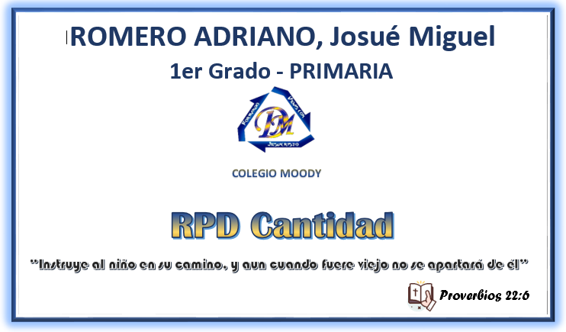

- La carátula será un PERGAMINO O DIBUJO relacionado al área del curso. Tendrá la siguiente estructura.
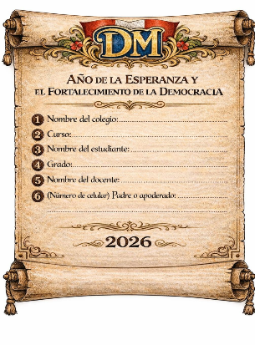
Áreas De Los Cursos:

- MATEMÁTICA
- RPD Cantidad
- RPD R. Equivalencia y Cambio
- RPD F. Movimiento y Localización
- RPD G. Datos e Incertidumbre (Taller de Matemática)

- COMUNICACIÓN
- Comunicación 1
- Comunicación 2
- Plan Lector

- CIENCIA Y TECNOLOGÍA
- Diseña y Construye Soluciones
- EMFBC sobre los seres vivos.
- IMMC Construir Sus Conocimientos

- PERSONAL SOCIAL

- INGLÉS

- EDUCACIÓN RELIGIOSA

NOTA: LA CARÁTULA DEBE SER REFERENTE AL ÁREA – NO SE PERMITE ETIQUETAS O FIGURAS PEGADAS.

- La distribución de hojas será:
- Hoja de respeto.
- Carátula (01 hoja).
- 01 cara separador de mes (mes, texto y dibujo).
- Desarrollo de clase (cada clase con la fecha correspondiente).
- Las hojas deben de tener el MARGEN DE COLOR ROJO.

